Ⅲ正常新生児の特徴を説明する。
４、新生児の呼吸の特徴と正常からの逸脱特徴。
生後24時間以内は30～60回/分
生後24時間以降は30～50回/分
出生時に肺胞が膨らみ、サーファクタントでそれを維持していく。
肺サーファクタントの産生は在胎週数と関係している。
在胎週数が37週をすぎれば呼吸中枢が成熟し、自分で規則的な呼吸を維持できるよう
になる。
帝切の場合肺水がうまく排出されていなかったり、産道を通るときのアドレナリン分
泌がなかったりして肺水の排出、吸収に影響が出て呼吸障害になる可能性があるので
注意。
腹式呼吸、おもに鼻から行われる。
正常な新生児でも呼吸リズムは不規則で、60回/分の他呼吸が見られる場合や、
5～10秒程度の無呼吸がみられることもある。生後6時間以内に50回/分に落ち着けば
問題ない。呼吸数が出生後36時間以内に60回/分を超えた場合、呼吸窮迫症候群(RDS: respiratory distress syndrome)を疑う。
多呼吸、陥没呼吸、鼻翼呼吸、シーソー呼吸などの努力呼吸がみられる場合は注意が必要。呼吸障害に加えてチアノーゼがある場合は横隔膜ヘルニア、気胸、肺低形成、心臓奇形や気道、肺の奇形が疑われるため早急に医師の診察を受ける。

５、新生児の循環の特徴と正常からの逸脱特徴。（心雑音・チアノーゼの範囲を含む）
正常範囲は100～160回/分だが、普通は120～160回/分に入っている。分娩時に低酸素だった場合は徐脈になる可能性がある。
覚醒レベルの影響を受け、深睡眠では100以下になることもある。
１分間で80以下、200以上は異常の範囲。
新生児早期には、動脈閉鎖の遅れや心内血流の変化による一過性の心雑音を聴取することがあるが、通常は生後数時間から数日で自然消滅する。生後数日しても消失しない場合は専門医の診察を受ける必要がある。心雑音を引きおこす先天性心疾患としては、動脈開存症、心室中隔欠損、ファロー四徴候がある。
脈拍聴取時に左右差がある場合は血管の狭窄、ゴムマリのように弾んだバウンディングパルスは動脈管が開存していることを示している。
呼吸、循環、皮膚色、体温は関連している。観察するときは相互に関連させて考える。
還元ヘモグロビンが5g/dl以下になるとチアノーゼが出現する。末梢性チアノーゼは生後２～３日で消失するが、舌や口、鼻の周りもしくは全身に現れる中心性チアノーゼが見られた場合はすぐに医師への報告を行う。

６、新生児の代謝の特徴。
・体温維持（褐色脂肪細胞、皮下脂肪、体表面積）
→新生児は震えによる熱産生ができず、褐色脂肪細胞で熱産生しているがすぐに枯渇する。また体重あたりの体表面積の比率が高く、体温調節には不利。皮下脂肪も薄く汗腺が発達途上に有り末梢血管運動の調節能力も未熟で体温調節が成人のようにはできない。
そのため、容易に低体温や高体温になる。
・低体温になるとノルエピネフリンが上昇し、末梢血管が収縮する
→低酸素状態になる
→代謝性アシドーシスになる
→状態が悪化
→心不全
→痙攣して死に至ることもある
・高体温は脱水・うつ熱[着せすぎや毛布のかけすぎ]・感染によって起こりうる
→高体温による脱水[電解質のバランスが崩れる]
→代謝性アシドーシスになる
→状態の悪化
→心不全
→痙攣して死に至ることもある
・糖代謝
→正期産児の臍帯血中グルコースは母親の血中グルコースレベルの70-80％。
新生児の糖の蓄えは比較的低く、この1/3は肝臓にグリコーゲンとして貯蓄されている。新生児のグリコーゲンの蓄えは成人の２倍。
出生時には母親からのグルコース供給が途絶え、また出生や母体外生活適応のためのエネルギーが使われるので、エネルギー危機状態になる。生後4-6時間におけるエネルギー源は主にグルコースである。血中グルコースレベルは生後２時間以内に下降し、その後上昇、最終的に出生2-3時間で安定する。
新生児が低血糖に陥った場合、妊娠週数と出生体重の関係が10％tile未満、早期産児である、周産期に低酸素状態であった、新生児仮死、低体温、感染、母親がDMを持っているなどが原因。
以下の症状が見られる。
・易刺激性
・嗜眠傾向
・無呼吸、呼吸不整、多呼吸
・低体温または不安定な体温
・チアノーゼ
・振戦、痙攣
・甲高い泣き声
・哺乳力低下
・筋緊張低下[ぐったりしている]
・カルシウム代謝
→Caの供給が断たれ、Ca値が低下するとその刺激により、副甲状腺機能が活発になり、カルシトニンが抑えられるがこの反応には数日要する。
副甲状腺ホルモンは骨組織からCaを遊離させ、腎尿細管でのCa吸収を増加させ、1.25-でハイドロオキシビタミンD産生を刺激する。カルシトニンは骨からのCa,Pの遊離を抑え、腎のCa,Pのクリアランスを増加させることによって血清Ca,P値を抑える。1.25-デハイドロオキシビタミンDは出生直後は低いがCa値の下降によって刺激されて上昇する。この活性型ビタミンDは腸管からのCa,Pの吸収を増加させ、副甲状腺ホルモンの骨への作用を助ける。
低カルシウム血症は早期産児、胎児胎盤機能不全、新生児仮死、分娩外傷、母体の副甲状腺機能亢進、母親がDM、母親がビタミンDやMgが不足しているなどで起こり、特に生後24時間～72時間に出やすい。
低カルシウム血症の症状は以下の通り。
・易刺激性
・筋緊張の低下(ぐったりしている)
・痙攣
・無呼吸
・徐脈
・生理的体重減少がおこる機序とその意味
→間質液の減少や出生後のIN/OUTのアンバランスによって生じる正常なもの。
体重は生後３～５日目までに10％程度減少し、その後は増加して2週間後までに元の体重に戻る。
体重減少率(％)＝【生まれた時の体重－測定日の体重】÷【生まれた時の体重】
体重減少率少ないと、合併疾患ある可能性があり、体重減少率が10％を超えていたりする場合や体重が増加に転じない場合、摂取量が少ない、低血糖、脱水などが考えられる。

７、新生児の消化器系の特徴。
・新生児の胃はまっすぐで噴門部の括約筋が弱く、嘔吐しやすいため、窒息の可能性がある。
・唾液のアミラーゼ活性・ペプシンの作用が弱いため、多糖類が分解できずカゼインの分解が苦手。
・異種タンパクを容易に象徴から吸収するためアレルギーを起こしやすい。
・正期産児であれば1日に６回～２０回程度授乳を行い、1回量は生日×10ml
＜新生児の消化管についての疾患＞
↓
新生児メレナ･･･生後2～4日目に新生児が突然吐血、血便、タール便などの胃腸管出血をみる病気。ビタミンKに依存する凝固因子の不足によるもので、仮性メレナ（産道で母親の血を飲むことによりおこる）と区別する必要がある。
消化管閉鎖･･･2000～5000人に一人発症し、外科的治療で完治する可能性が高い。
８、新生児の腎・泌尿器系の特徴。

糸球体濾過能力が低いので、老廃物、薬物、電解質の処理ができない。
尿細管も未熟なため、尿を濃縮しにくく電解質のアンバランスを起こしやすい。
容易に脱水や浮腫を起こす。
羊水量が少ないと腎機能に異常があることがある。
尿産出は出生直後に急速に減少するが、最初の２４時間以内に９３％、４８時間で９９％に排尿がある。
新生児は尿希釈力、濃縮力も低く、尿の浸透圧は100mosm/lと成人に比べ制限されている。したがって新生児ではNaや水分の調節は成人に比べて適応能力が狭い。
濃縮率が低いので薄い尿を何回もして脱水になりやすい。
正期産児であれば1日に5～15回の排尿が見られる。
健康であれば血尿は出ないが、脱水になると水溶性でレンガ色の尿酸塩尿が出る場合がある。
＜尿道の異常＞
↓
尿道下裂･･･男児特有の疾患。尿の出口が陰茎の先端まで届いておらず、その手前に出口が開いている。
初回排便も48時間以内に見られる。最初は緑色の粘度の高い胎便であるが、徐々に移行便になる。母乳栄養では便にビフィズス菌が多く、人工乳では大腸菌が多い。色や性状にも違いが出ることがある。
・血便…黒っぽいタール状の便の場合、新生児(真性)メレナの可能性有り。
・灰白色の便…胆道閉鎖の可能性
・下痢…水様[容易に脱水や電解質異常を起こす可能性がある]。胃腸炎の可能性もあるので必要があれば他の新生児から隔離する。
・正常児では0～6回。3日ぐらい便秘のこともある。

９、新生児の皮膚の特徴。
児斑･･･生後4～5日から腰や背、肩にみられる青いあざで日本人の赤ちゃんの98％にある。5～6歳で自然に消える。
母斑･･･先天母斑と後天母斑とがある。先天母斑はもちろん後天母斑も胎児期の早い時期にすでに組織の異常が宿命づけられていたものが多い。母斑はその主成分が属する胎児期の系列に従って上皮系、間葉系、神経堤系に分けられる。
子宮内感染症や血小板減少症により点状出血が見られることがある。圧迫して消えなければ点状出血。

新生児は脱水により皮膚に以下の症状が現れる場合がある。
・皮膚のツルゴールの低下
・皮膚・口唇の乾燥
・大泉門の陥没

１０、新生児の神経系・行動の特徴。
中枢神経系の発達は脊髄・脳幹・間脳・大脳の順で進行する。
新生児にみられる原始反射は脊髄と脳幹を中枢とする反射。
新生児にみられる震えの多くは震戦であり、神経系の易刺激性が原因。
しかし震戦運動を認めたときには低血糖、低カリウム血症のような代謝性疾患への注意が必要。

震戦とけいれんの鑑別ポイントは以下の点
①固視や眼球運動などの異常を伴わない
②周囲の環境からの刺激で誘発される
③よく認められる動きとして震えが多く、リズミカルな等間隔の動きが中心である
④抑えることで手足の震戦の動きを止めることができる
⑤自律神経系の変化（血圧の上昇、無呼吸、皮膚の血管の変化、瞳孔の変化など）が伴わない
＜新生児痙攣とその原因＞
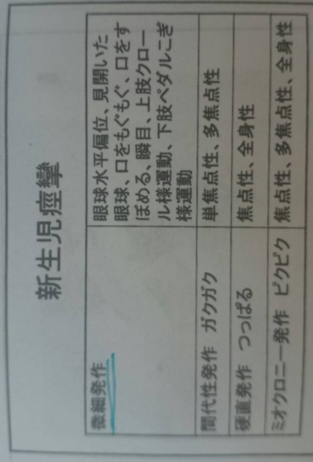
新生児痙攣の原因
・低酸素脳症
・くも膜下出血や硬膜下出血
・髄膜炎
・代謝性低血糖
・低カルシウム血症、電解質異常
・核黄疸
・薬剤離脱
１１、新生児の免疫の特徴。
感染を防御する免疫グロブリンは以下の３つ。免疫グロブリンはB細胞から分泌される。
①IgA：母乳に多く含まれ、こどもは母乳を飲むことで免疫を獲得する。
②IgG：胎盤経由で母親から胎児に伝えられ、出生後６か月まで継続し消失。
③IgM:母親からは伝えられないが、胎児期から産生能力があり、胎児期に風疹やサイトメガロウイルスに感染した場合に産生される。
新生児は免疫学的寛容の状態にある。
感染すると全身へまわりやすい。
IgGの獲得は妊娠末期からのため、妊娠週数の確認が必要。
LgMが20mg/dl以上の場合、子宮内感染の可能性がある。
能動免疫を獲得できるのは生後６ヶ月以降。
同じところで暮らす人から[両親や家族など]正常な細菌をもらうと良い。
母乳中のIgAは上気道や粘膜の保護に役立つ。
＜新生児の細菌性感染＞
・前期破水、破水後24時間以降の出生などによる上行性感染。
・予防抗生剤が投与されているかどうか確認
・膣常在菌などによる産道感染。
・早発型は髄膜炎、敗血症、肺炎など
・遅発型は髄膜炎
・発熱、GBS(＋)、CRP上昇、羊水の混濁や悪臭などで判断
ヒト免疫不全ウイルス、ヒトT細胞白血病ウイルス、サイトメガロウイルスは軽母乳感染の可能性があるため注意する。
以下の菌は水平感染に注意。共用物品を最小限にし、スタンダードプリコーションを徹底する。
・大腸菌
・クレブシェラ
・セラチア
・カンジダ
・黄色ブドウ球菌
・緑膿菌
・MRSA[メチシリン耐性黄色ブドウ球菌]

Ⅲ．新生児の看護
６．黄疸に関する観察項目ならびにその判断基準を説明する
生理的黄疸は生後24時間以降に出現する。それ以前に出るのは早期黄疸。
生理的黄疸は生後３～５日でピークになり、生後10日目までには消失する。
＜発生機序＞
・胎児ヘモグロビンが分解される。[ヘモ鉄が増えると黄色くなる]
・肝臓でのグルコニール転移酵素の働きが弱い。
・腸から肝臓への循環が残っている。[腸から直接ビリルビンが間接ビリルビンになって肝臓で再吸収されるので、直接ビリルビンとして便とともにビリルビンが排出されずに体内に残ってしまう→黄疸]
胆管が詰まったり狭窄すると直接ビリルビンが便に出なくなるので便が灰白色になったり黄疸が出たりする。
新生児の黄疸は間接ビリルビンによる黄疸。
・生理的黄疸を超えて高ビリルビン血症になると、新生児の発達途中の脳に遊離ビリルビン[アルブミンと結びつかない間接ビリルビン]が沈着すると核黄疸を生じる。
血管脳関門は生後４～５日でできるが、新生児仮死、アシドーシス、高血圧、低酸素血症により透過性亢進。

- 観察項目
黄疸の程度（発現時期、色調、進行部位）、哺乳量、嘔気・嘔吐、元気がない、排泄物の性状、神経症状（嗜眠、筋緊張、易刺激性・落陽現象・後弓反張）
←核黄疸の早期発見が重要！
②判断基準
黄疸は、頭部から下肢・上肢へと進行するのでクラーマー分類からビリルビン濃度を推定できる。
下記の因子のいずれかが存在するときには、一段低い基準線を超えたときに光線療法を考慮する。光線療法の診断基準の図も参照しておきましょう。
新生児仮死、新生児溶血性疾患、アシドーシス（pH≦7.25）、呼吸窮迫、低体温（35.0℃以下）、低血糖、感染症、低蛋白血症（血漿蛋白≦5,0g/dL）
＜核黄疸の時期と症状＞
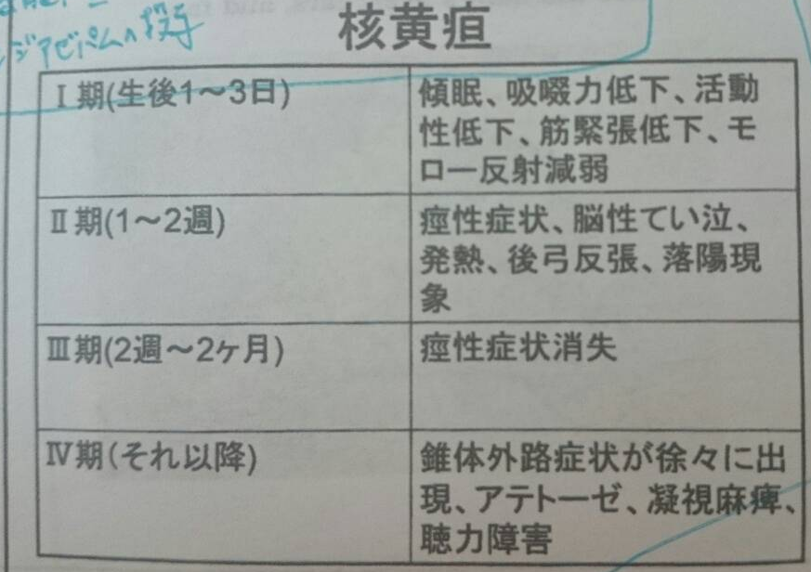
＜核黄疸の母体リスク＞
・ABO式血液型不適合[間接クームス検査で陽性]
・妊娠中の感染
・母親にDMがある
・胎盤機能不全
・オキシトシンジアゼパムの投与
＜核黄疸の新生児リスク＞
・早期産
・前期破水→感染症
・低酸素
・哺乳力不足
・胎児胎盤機能不全
・吸引分娩
・多血症[ビリルビンは基本ヘモグロビンから作られるため]
・低アルブミン[アルブミンと結合していない遊離ビリルビンが脳にまわる可能性増]
・胎便排出の遅れ

８．ビタミンＫを投与する理由と方法

理由： 新生児は、肝臓で生成されるビタミンＫ依存性の凝固因子を持っているが、肝機能が未熟でありビタミンＫの生成に必要な正常な腸内細菌叢がないため、ビタミンＫのレベルが低い。世後2日間は一過性の血液凝固障害が起きる。）
ビタミンKの不足により、新生児メレナなどの消化管出血や頭蓋内出血を起こすことがあるため、以下のスケジュールでビタミンKを経口投与する。
方法：成熟新生児を対象にして、以下のスケジュールでビタミンＫを経口投与。
１．出生時（初回哺乳確立後） ビタミンＫ2シロップ1ml1回
２．産科退院時 ビタミンＫ2シロップ1ml1回
３．1ヵ月 ビタミンＫ2シロップ1ml1回

９．先天性代謝異常のスクリーニングの方法と意義について理解する
栄養方法が確立したら先天代謝異常検査を行う。
方法：
先天性代謝異常のスクリーニングは、保護者の同意のもと、生後4~7日に行う。足底に針を刺し、血液を濾紙の○印全部に片面から染み込ませ、よく乾燥させて検査センターに送付する。検査結果は１ヵ月検診までに判明し、施設を通して保護者に連絡される。
スクリーニングであって確定診断には精査が必要となる。
20種類の先天代謝異常の発見に役立つ、タンデムマス法が導入されつつある。
※注意点
・痛くて泣くと嘔吐することがある。そのため、窒息を予防するために哺乳の直後は避け、理想的には2時間後をめどとする。
・代謝異常の検査なので、一定量の乳汁が摂取されていないと正確な検査結果が得られない。
５．新生児の感染徴候（髄膜炎、敗血症、肺炎、臍炎）について理解する

６．新生児の神経系の異常（低酸素脳症、頭蓋内出血、核黄疸）について、リスク要因、臨床症状、治療方法、予後について理解する

■核黄疸←高ビリルビン血症によって引き起こされる脳障害。
リスク因子や症状については上の黄疸に関する観察項目で述べているので割愛。
③治療方法、予後
光線療法、交換輸血を行い、高ビリルビン血症の治療に努める。
光線療法は医師による処方で行われる。光エネルギーにより関節ビリルビンを光化学異性体にして体外に排出することを目的に行う。
しかし、アイパッチ(光線療法時に新生児の目を保護するために目を覆っておく)による窒息や目の損傷、高体温や低体温、脱水、皮膚がブロンズ色になるブロンズベビー、母子分離に伴う問題などが起こる可能性がある。

＊長くてごめんなさい！あとはほかのみんなのまとめと去年のシケタイと過去問を参考にしてくださいすいません；；

